Nombre: Jacquelinne Meliza Ramírez Miranda

Grado y Carrera: 5º. Magisterio de Educación Preprimaria

Curso: Computación

Catedrática: Yesica Argueta

Tarea: Semana 22

Bloque: III

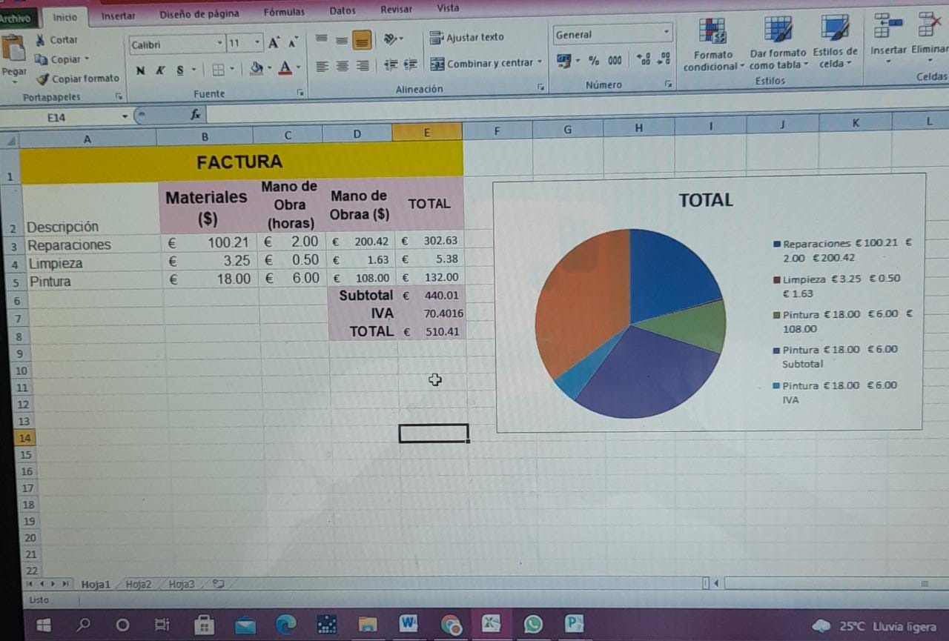

SEÑO A MI NO ME DIO LA OPCIÓN DEL SIGNO MAS Y AÑADIRLE ETIQUETA, SOLO ME QUEDÓ ASÍ,